DZIECI Z DZIENNIKA LEKCYJNEGO
W 2007 r. w jednym z zapomnianym zakamarków Liceum im. T. Kościuszki p. Anna Zegadło odkryła dziennik lekcyjny z roku szkolnego 1937/38. Przed wojną była to Szkoła Powszechna im. T. Kościuszki. Okazało się, że jest to dziennik nauki religii nauki mojżeszowej. W SP im. Kościuszki odbywały się raz w tygodniu trzygodzinne lekcje religii dla dzieci żydowskich z wszystkich pruszkowskich szkół powszechnych. Przyjęto rozwiązanie zbiorczych lekcji ze względu na niewielką liczbę dzieci żydowskich w klasach i związaną z tym trudność organizowania nauki religii w poszczególnych szkołach.
Dzięki temu szkolnemu dokumentowi dysponujemy danymi 86 uczennic i uczniów - imiona, nazwiska, imiona rodziców i adresy. Nie są to z całą pewnością wszystkie żydowskie dzieci w wieku szkolnym, a sądząc z pięcioprocentowego udziału Żydów w ogólnej liczbie mieszkańców, powinno ich być trzy razy więcej. Poza tym mamy nienaturalną proporcję płci, chłopców jest tylko 25. Trudno to wyjaśnić, może istniała inna grupa i inny dziennik, a może większość dzieci chodziła do szkoły żydowskiej „Ibryja” przy ul. Kraszewskiego.
Wprawdzie dziennik był prowadzony niestarannie, zapisujący nie wiadomo dlaczego zdrabniał niektóre imiona, niektóre zapisy są niekompletne, a cały spis zawiera zapewne sporo pomyłek, to jednak jest to jedyny zachowany urzędowy rejestr dotyczący ludności żydowskiej w przedwojennym Pruszkowie.
Nie znamy losów tych dzieci, jednakże okupację przeżyć mogło tylko kilkoro. Listę z dziennika lekcyjnego uznajmy za inskrypcję na nagrobku pomordowanych.

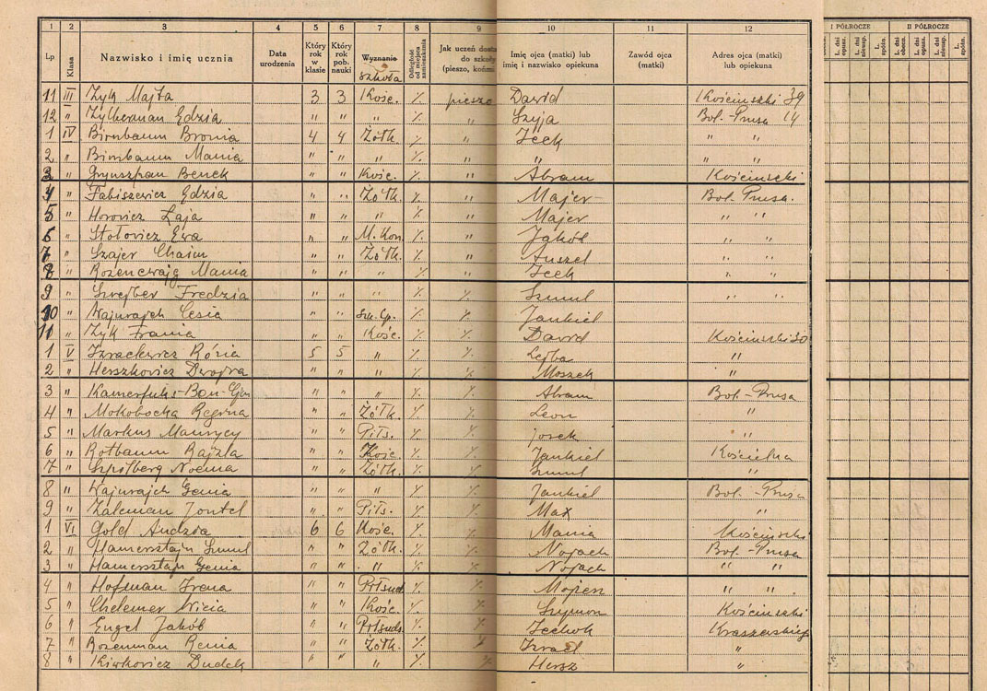
Dziennik nauki religii mojżeszowej, rok szkolny 1937/38.
Nauczyciel J. Frenkiel

szkoła | klasa | nazwisko i imię | imię ojca  lub matki | adres
MK | 1 | Grynszpan Szlama | Lejzor | 3 Maja 44
P | 1 | Frucht Regina | Zelik | B. Prusa
P | 1 | Nus Aron | Abram | B. Prusa
P | 1 | Nus Sara | Abram | B. Prusa
P | 1 | Paluch Michel | Jakub | Kościuszki
Ż | 1 | Rozencwajg Sura | Chil | B. Prusa 5
Ż | 1 | Skórnik Chana | Leib | B. Prusa 23
Ż | 1 | Szarfmeser Chana | Estera | B. Prusa 4
P | 1 | Pasternak Gucia | Leib | Nowowiejska 3
K | 2 | Birnbaum Heniek | Mordko | B. Prusa 2
K | 2 | Cukier Rózia | Leon | B. Prusa 7
P | 2 | Grynszpan Marysia | Lejzor | 3 Maja 44
Ż | 2 | Moszkowicz Hanka | Izrael | B. Prusa
K | 2 | Niedźwiedź Olek |  | Kościuszki
Ż | 2 | Sierpska Lusia | Wolf | B. Prusa
Ż | 2 | Szapiro Fredzia | Abram | Kraszewskiego 9 (ob. 40)
Ż | 2 | Zycherblat Zosia | Szlama | Kraszewskiego 9 (ob. 40)
Ż | 3 | Grynszpan Szlama | Jakub | B. Prusa 18
K | 3 | Engiel Rywka | Rózia | Kościuszki 11
P | 3 | Hamersztajn Hela | Nojach | Krótka 4
K | 3 | Hofman Justyna | Kajla | Kościuszki 14
K | 3 | Kamerfuks Rózia | Josek | B. Prusa 24 (obec.38)
P | 3 | Mejtman Wolf | Syma | B. Prusa 24 (obec.38)
Ż | 3 | Piekarek Estera | Leon | B. Prusa 15
P | 3 | Radzińska Nacia | Cudyk | B. Prusa 24 (obec. 38)
MK | 3 | Rajch Mrudla | Pinkwas | B. Prusa 24 (obec. 38)
P | 3 | Leszno Wiszek | Mania | Kościelna 7 (obec. 16)
K | 3 | Zyk Majta | Dawid | Kościuszki 39
K | 3 | Zylberman Edzia | Szyja | B. Prusa 14
Ż | 4 | Birnbaum Bronia | Icek | B. Prusa 14
Ż | 4 | Birnbaum Mania | Icek | B. Prusa 14
K | 4 | Grynszpan Benek | Abram | Kościuszki
Ż | 4 | Fabiszewicz Edzia | Majer | B. Prusa
Ż | 4 | Horovicz Łaja | Majer | B. Prusa
MK | 4 | Stołowicz Ewa | Jakub | B. Prusa
Ż | 4 | Szajer Chaim | Anszel | B. Prusa
Ż | 4 | Rozencwajg Mania | Icek | B. Prusa
Ż | 4 | Szrajber Fredzia | Szmul | B. Prusa
Sz.Spec. | 4 | Wajnrajch Cesia | Jankiel
K | 4 | Zyk Frania | Dawid | Kościuszki 30
Ż | 4 | Farbman Estera | Pinkas | Niecała 5
P | 4 | Goldsztajn Chana | Abram | Kościelna 3
Ż | 4 | Piekarek Fryda | Lejbusz | B. Prusa 15
P | 4 | Rozenman Lejzor | Dawid | Kraszewskiego 13 (ob.36)
P | 4 | Płatkiewicz Ruchla | Moszek | Narodowa 15
Ż | 4 | Paluch Moniek | Mordka | Kraszewskiego 4 (ob.39)
K | 5 | Izraelowicz Rózia | Lejba | Kościuszki 30
K | 5 | Herszkowicz Dwora | Moszek | Kościuszki 30
K | 5 | Kamerfuks Ben-Cyjon | Abram | B. Prusa
Ż | 5 | Mokobocka Regina | Leon | B. Prusa
P | 5 | Markus Maurycy | Josek | B. Prusa
K | 5 | Rotbaum Rajzla | Jankiel | Kościelna
Ż | 5 | Szpilberg Noema | Szmul | Kościelna
Ż | 5 | Wajnrajch Genia | Jankiel | B. Prusa
P | 5 | Zalcman Jontel | Max | B. Prusa
K | 5 | Oberzajski | Dawid | Kościuszki
K | 6 | Gold Andzia | Mania | Kościuszki
Ż | 6 | Hamersztajn Szmul | Nojach | B. Prusa
Ż | 6 | Hamersztajn Genia | Nojach | B. Prusa
P | 6 | Hofman Irena | Mojżesz | B. Prusa
K | 6 | Chelemer Wicia | Szymon | Kościuszki
P | 6 | Engel Jakub | Icchak | Kraszewskiego
Ż | 6 | Rozenman Renia | Izrael | Kraszewskiego
Ż | 6 | Kiwkowicz Dudek | Hersz | Kraszewskiego 6 (ob.37)
MK | 6 | Szwarc Regina | Josek | Kraszewskiego
MK | 6 | Stołowicz Frania | Jakow | Kraszewskiego
Ż | 6 | Wajnrajch Karol | Izrael | B. Prusa
K | 6 | Birnbaum Moniek | Mordechaj | Kościuszki
CK | 6 | Taub Cesia | Abram Zelman | 3 Maja 61
MK | 6 | Rajch Balka | Pinchos | Wesoła 20
Ż | 6 | Rotenberg Etla | Jerachmiel | 11 Listopada 54 (Partyz.)
MK | 7 | Berkowicz Nusia | Izrael | 3 Maja 35
K | 7 | Bryner Mojsze | Jakub | 3 Maja 35
P | 7 | Beglückter Adela | Izydor | Kościuszki 42
P | 7 | Bernsztajn Frania | Moszek | B. Prusa 40
K | 7 | Gerszyniak Bluma | Jakub | Kościuszki 11
Ż | 7 | Chajman Jerzy | Stefan | B. Prusa 27
MK | 7 | Krajdman Estera | Justyna | 3 Maja 32
P | 7 | Perkan Miriam |  | Kraszewskiego
P | 7 | Rojzman Pola | Wolf Ber | B. Prusa 34
P | 7 | Skórnik Lonia | Lejbuś | B. Prusa 23
Ż | 7 | Tamboryn Tobcia | Chaim | Krótka 6 (Potulickiego)
P | 7 | Wajcer Andzia | Abram | B. Prusa 26 (obec. 40)
K | 7 | Wilner Chaim | Abram | Kościuszki 3
K | ? | Grynszpan Chaim | Lejbusz | Kraszewskiego
? | ? | Zonand | Szymon | B. Prusa

Ż - SP im. S. Żółkiewskiego przy ul. Topolowej - 30 dzieci
P - SP im. J. Piłsudskiego przy ul. 6 Sierpnia (dziś Bohaterów Warszawy 11) – 20 dzieci
K - SP im. T. Kościuszki (dziś LO im. T. Kościuszki) – 17 dzieci
MK - SP im. M. Konopnickiej przy ul Narodowej 25 – 8 dzieci
CS - SP im. M. Curie-Skłodowskiej w budynku kolejowym „na Papierni” - 1 uczennica
SP Specjalna przy ul. Narodowej 3 – 1 uczennica

